**LAPORAN PRATIKUM PROGRAMAN BERBASIS OBJECT**

**“CLASS,OBJECT,CONSTRUCTOR,dan METHOD”**



NAMA : MUHAMMAD FAWWAZ WIYOGA

NIM : 2311532019

DOSEN PENGAMPU : NURFIAH,S.ST,M.Kom

MATA KULIAH PROGRAMAN BERBASIS OBJECT

PROGRAM STUDI INFORMATIKA

FAKULTAS TEKNOLOGI INFORMASI

UNIVERSITAS ANDALAS

TAHUN 2024/2025

GANJIL

***PENDAHULUAN***

***CLASS***

Merupakan suatu tempat untuk membuat objek. Class dapat menjadi tempat mendefinisikan atribut(variabel) dan prilaku (method) yang dimiliki oleh object. Atau bisa dibilang rancangan dari objek yang berisi atribut dan method.

***OBJECT***

Entitas dari class. Setiap object yang dibuat pada class memiliki atribut dan metode

***METHOD***

Merupakan suatu fungsi yang didefinisikan pada class. Method mendefiniskan aksi atau prilaku yang dapat dilakukan oleh bject yang dibuat dari class

***CONSTRUCTOR***

Merupakan metode khususyang akan dieksekusi pada saat pembuatan objek.

***SETTER***

metode yang digunakan untuk **mengatur** atau **memodifikasi** nilai dari variabel instance. Sama seperti getter, setter digunakan pada variabel yang bersifat private sehingga hanya bisa diubah melalui metode setter ini.

***GETTER***

metode yang digunakan untuk **mengambil** atau **mengakses** nilai dari sebuah variabel instance. Getter biasanya didefinisikan untuk variabel yang bersifat Private, sehingga variabel tersebut hanya bisa diakses melalui method getter ini

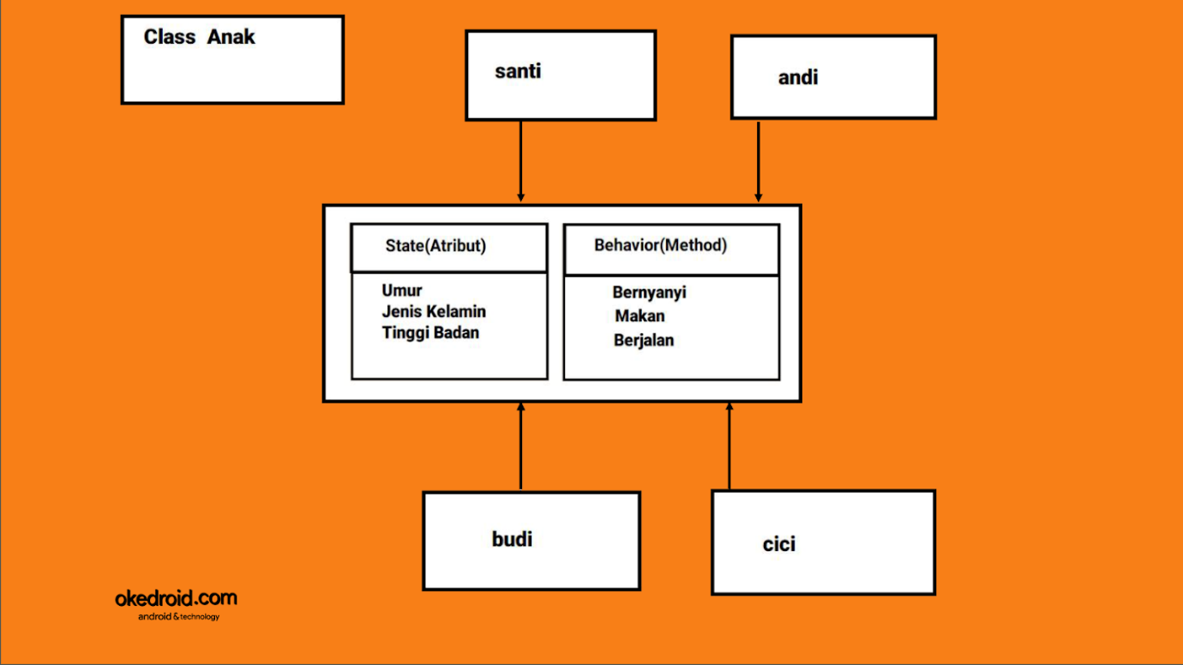

***LANGKAH-LANGKAH PRATIKUM***

1) Pertama akan membuat dua package dengan nama model dan ui. Package Model akan berfungsi untuk menyimpan dari class untuk pengaplikasi pada Package ui, sedangkan package Ui merupakan package yang akan menyimpan tampilan dari aplikasi.

- setiap pada atribute class package model dibuatkan setter dan getter untuk memodifikasi method yang digunakan.

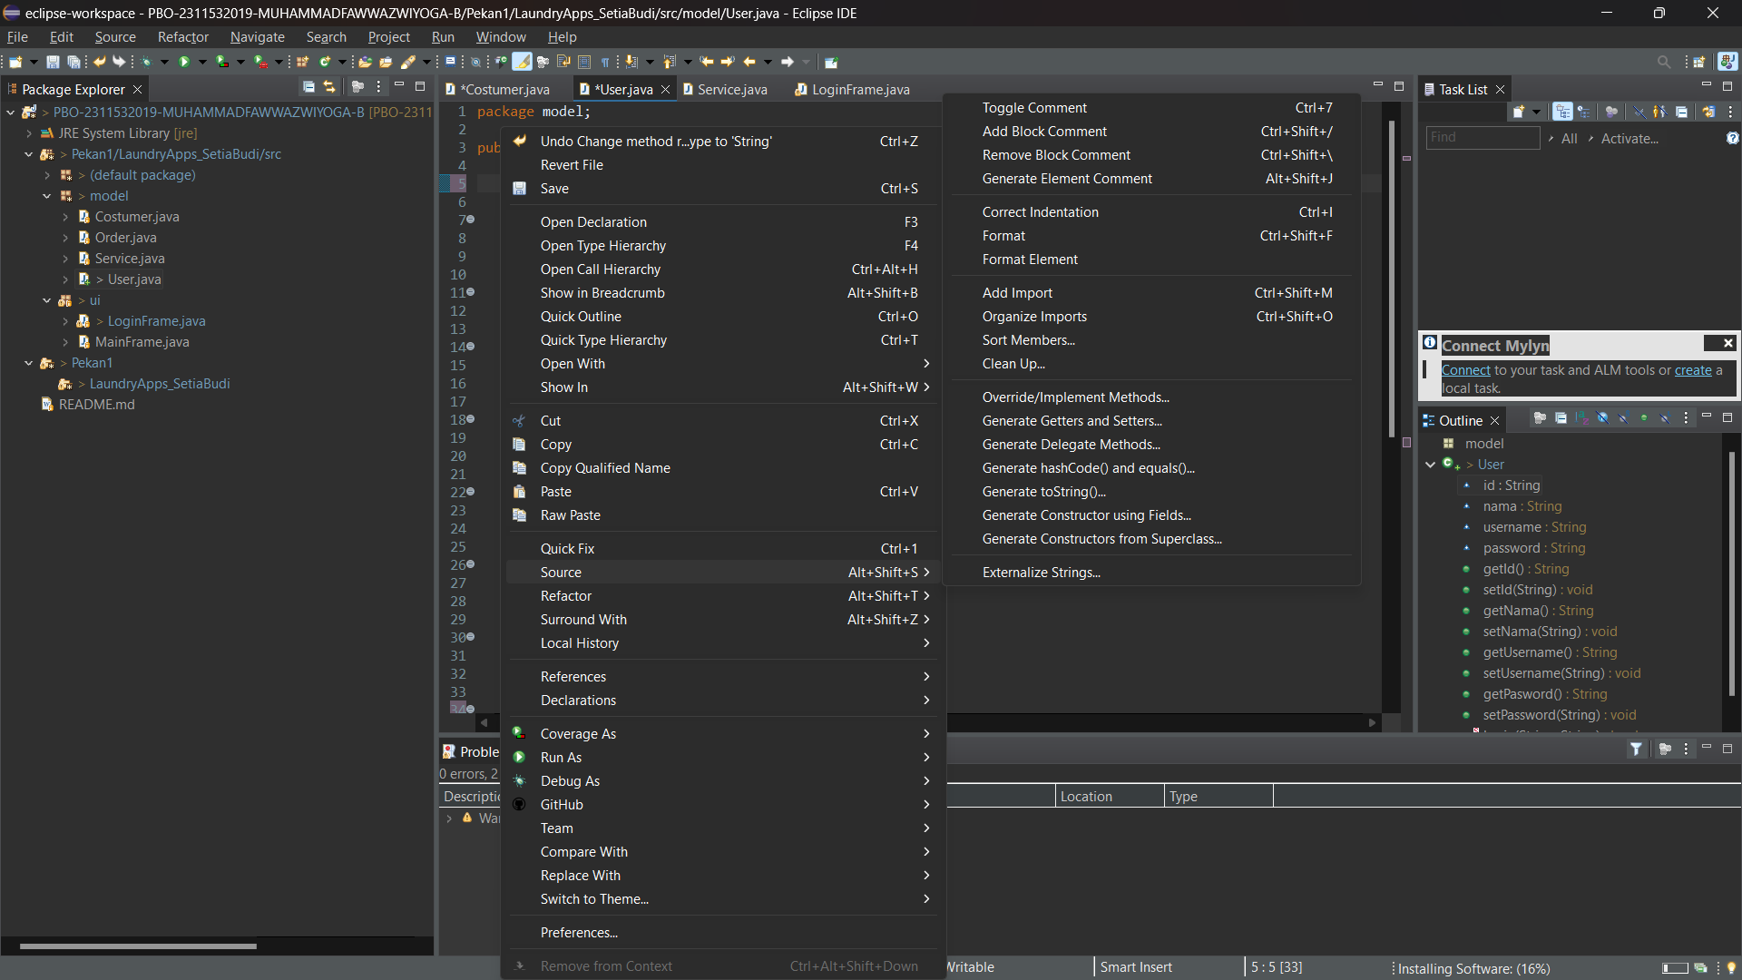

( drag dan klik kanan pada atribute class, pilih source dab generate setter getter dari atribute)

- pada package ui dibuatkan melalui jframe.

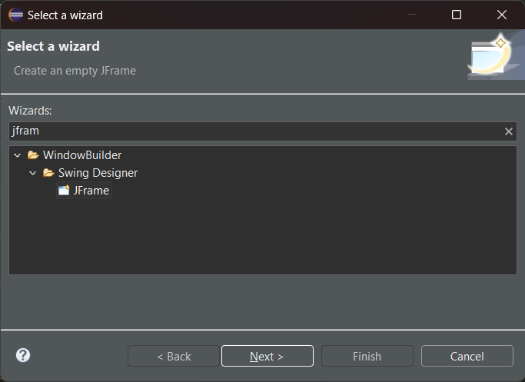

2) Package **model**

a) membuat class User

- deklerasikan atribute pada class id,nama,username, dan pasword yang akan bertipe string

- setiap dari atribute di deklarasikan menjadi method setter dan getter

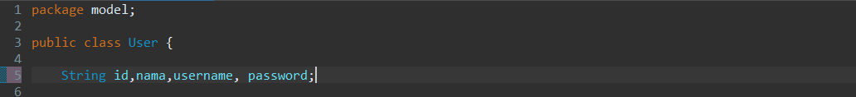

(atribute class User)

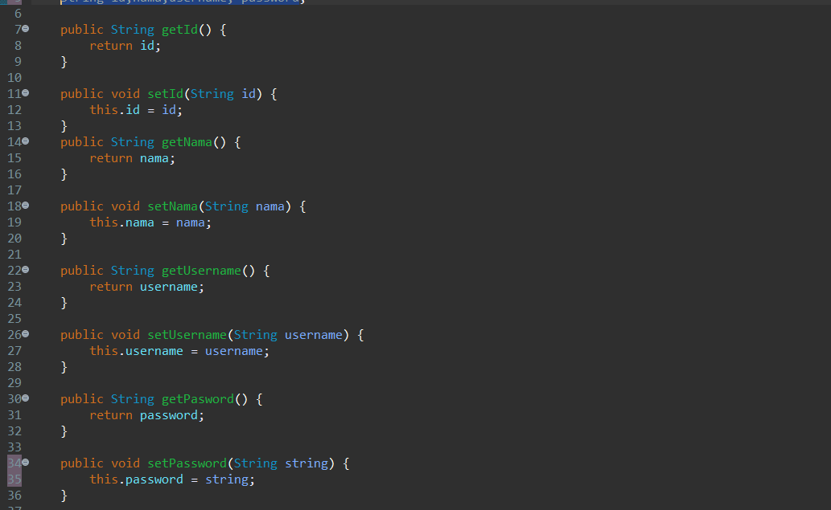

(setter dan getter Class User)

- selain itu terdapat tembahan kode pada class User yang mana berfungsi pada fitur login. Setiap nilai dari atribute sudah di setting engan menggunakan set , id = 1, nama = fulan, username = username, pasword= 12345.

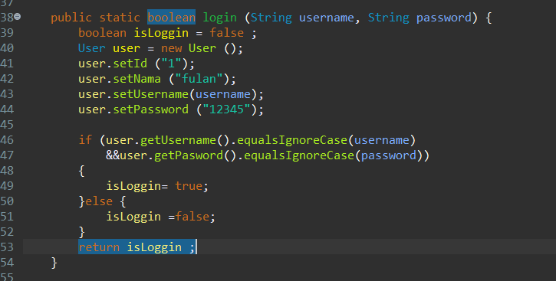

b) class Costumer

- deklerasikan atribute pada class Costumer dengan nama id,nama,alamat, dan nomor hp. Atribute nama id,nama,alamat akan bertipe string. Dan nomor hp bertipe integer.

- setiap dari atribute di deklarasikan menjadi method setter dan getter seperti cara

Diawal.

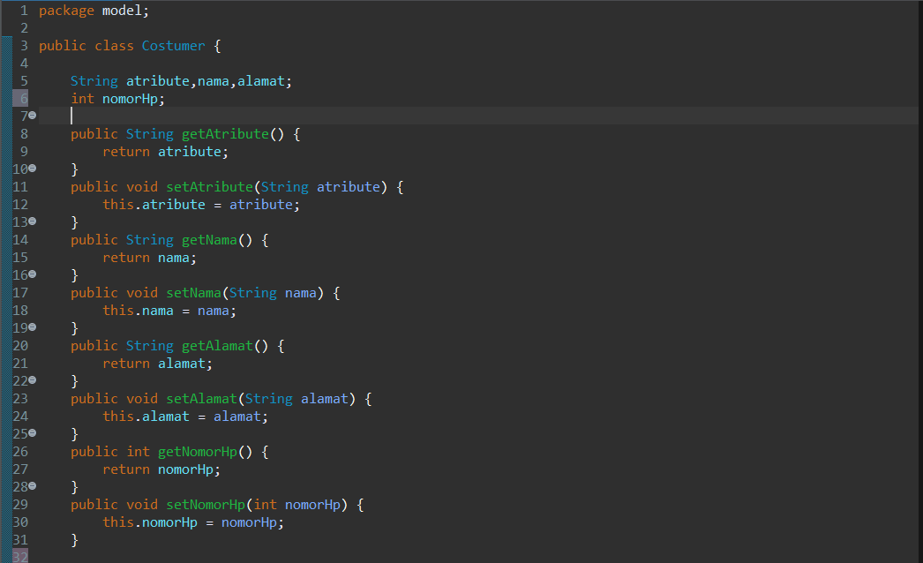

(atribute; dan setter getter dari atrbiute)

c) class Services

- deklerasikan atribute pada class Services dengan atribute id,harga dan status . atribute id harga dan statu akan bertipe string.

- setiap dari atribute di deklarasikan menjadi method setter dan getter seperti cara

Diawal.

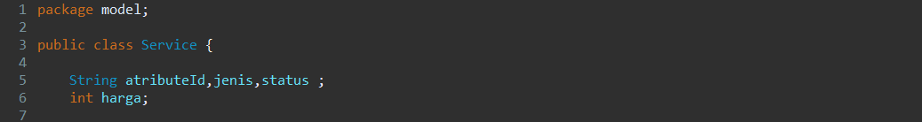

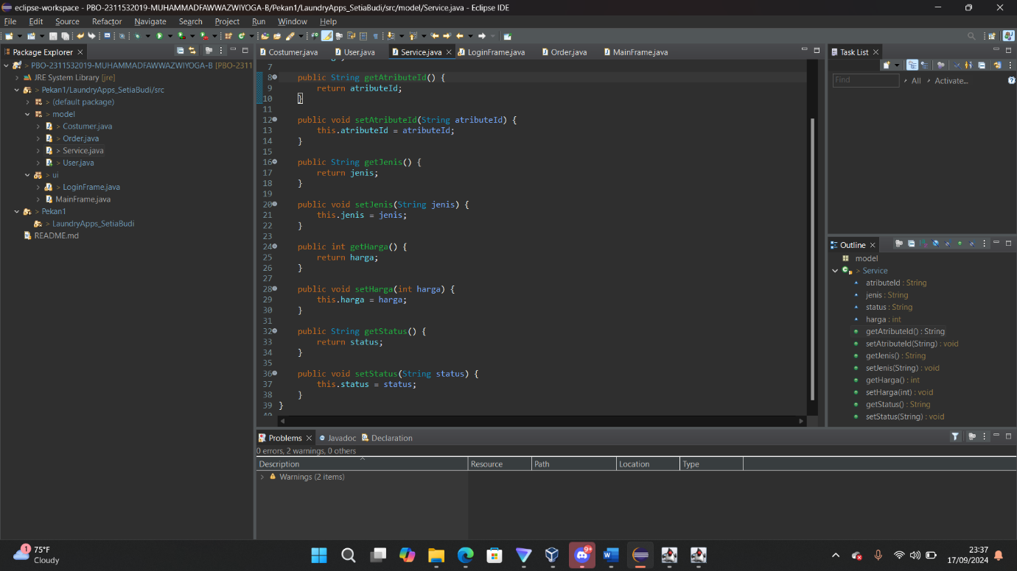

d) class Order

- deklerasikan atribute pada class Order dengan nama ; atribute id,id-costumer,id_services,id_user,total,tanggal,tanggal_selesai,status, dan status_pembayaran. Atribute atribute id, id_user,id_costumer,id_services,tanggal,tanggal_selesai,status,dan status_pembayaran akan bertipe string. Dan total bertipe integer.

- setiap dari atribute di deklarasikan menjadi method setter dan getter seperti cara

Diawal.

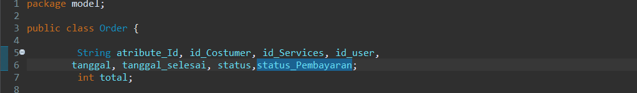

(atribute dari class Order)

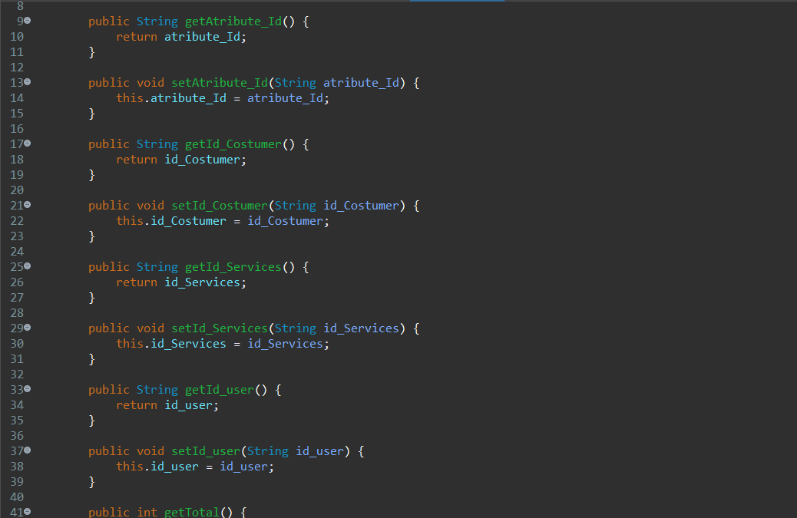

(setter dan getter class Order)

3) package **UI**

**-** pada package ini akan dibuat 2 class yang pertama ialah login frame dan main frame

**Ketentutan**

- **login frame** akan berisi dimana text field dengan id txtUsername dan txt Password untuk menginputkan nilai pada text field

- dan terdapat tombol button untuk login dengan id btnLogin dan keterangan Login

* hasil dari tampilan pratikum saya gambar dibawah

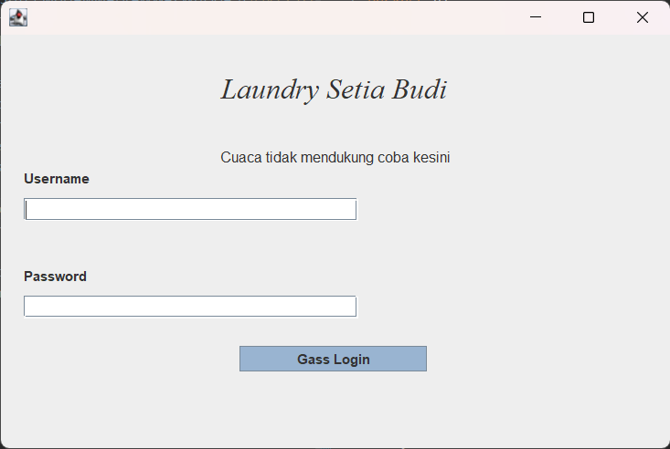

(login frame)

**ketentuan**

- mainframe, dimana tedapata 6 fitur dengan nama “pesanan”,”layanan”,”pelanggan”,”pengguna”, “laporan”, dan “profil”.

- dan terakhir fitru keluar yang akan dilanjutkan pada pratikum selanjutnya

*hasil dari pratikum saya gambar dibawah

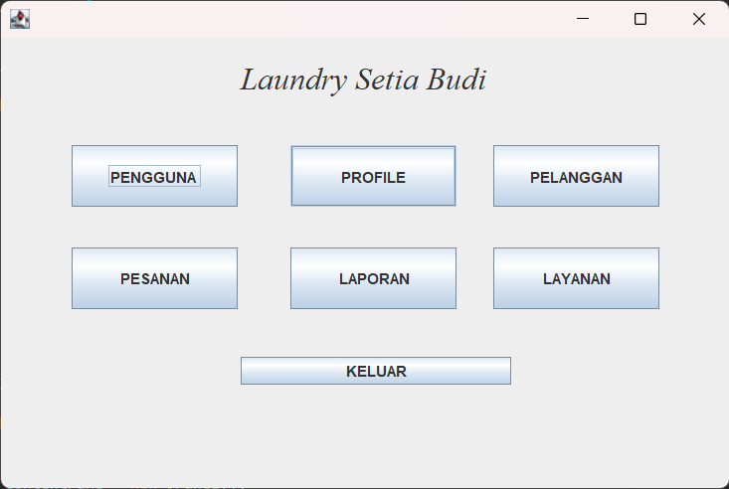

(main frame)